Tienda de Calzado Online

Integrantes:

Felipe Castro  
 Fernando Del Pino  
 Ignacio Lopez

**Tabla de contenido**

**1.** **Introducción:** 3

**2.** **Problemática**: 3

**3.** **Definición De Requerimientos:** 4

**4.** **Análisis de Requerimientos:** 5

**5.** **Plan de Trabajo:** 7

**6.** **Componentes Técnicos de la Solución** 8

**7.** **Conclusiones** 8

# Introducción:

Cada día se concretan más las tecnologías que facilitan la solución de los problemas que enfrentamos como personas a la hora de realizar ciertas tareas en específico, una de las tareas que en la mayoría de los casos nos toma bastante tiempo, ya sea por buscar algo en específico, como por ver algo que nos llame la atención; es la tarea de realizar compras tanto presenciales como de manera online, donde siempre encontramos nuevos objetos de intereses para nosotros, como objetos de ocio, productos necesarios para el hogar, objetos que necesitamos en nuestro trabajo, o simplemente productos necesarios para nuestro día a día. A raíz de esto consideramos y nos enfocamos específicamente en la problemática encontrada a la hora de tener que comprar en un local distribuidor de “zapatos” o simplemente “zapatillas”, tanto para el uso cotidiano, como sea para uso deportivo o especifico. Nos basaremos específicamente en la creación de una página que distribuya estos productos de manera satisfactoria, dependiendo de las necesidades de los clientes, ya sea si necesitase algún zapato para alguna ropa en específico, como para alguna zapatilla deportiva para algún deporte en especial. Dado esto nos centraremos en que los clientes posean una cuenta donde podrán guardar estos productos de manera para expresar su satisfacción por el producto como para reservarlo, además de incluir un sistema de compra de estos productos, donde se buscara manejar la información de los productos y los usuarios del sistema. Para esto tendremos distintos distribuidores donde abarcaremos empresas de deportes como empresas de calzado estético.

# **Problemática**:

* 1. **Definición del Problema:**

Actualmente el proceso de compra de calzado es un proceso en algunos casos bastante ajetreado, donde todos en más de algún momento nos hemos enfrentado a que nos gustaría comprar cierto calzado, pero no hay de nuestra talla en específico, o ya no quedan stock de ciertos productos. A nivel de páginas web esto también sucede a menudo, muchas veces las paginas de los productos que requerimos comprar presentan precios excesivos, como también ofrecen productos que a la hora de comprar nos llevamos la sorpresa de que se acabaron los stocks del producto.

* 1. **Solución Propuesta:**

A raíz de estos problemas decidimos presentar una tienda online de calzado que sea capaz de presentar en la mayoría de los casos, bastante stocks para los productos presentados a los posibles clientes, donde se presentara un servicio de compra y venta que ahorre bastante tiempo que uno gasta al tener que ir a centros comerciales para conseguir el calzado que uno desea, donde además presentara posibles preferencias a los usuarios del sistema en cuestión.

* 1. **Propósitos:**

De manera general nos centraremos en la creación de una página web que ofrezca productos de calzado tanto casual como deportivo para las personas, donde uno sea capaz de crear una cuenta que guardará datos de los clientes y además se podrá comprar productos de manera efectiva.

* 1. **Objetivos (Principal y Específicos):**

Para lograr todo esto se usarán conocimientos respectivos a la creación de páginas web mediante “PhP” utilizando un Framework de “CodeIgniter”, además de la implementación de una base de datos encargada de manejar los datos tanto de los productos, compra de productos y registro de clientes y usuarios.

# **Definición De Requerimientos:**

**RU1**.- Como vendedor/administrador, quiero registrar los productos y cantidades de stock que hay, tanto como para actualizarlo, como para llevar un conteo de los mismo.

**RU2**.-Como usuario, quiero seleccionar productos y guardarlos en un carro de compra como también eliminar productos de dicho carro

**RU3**.-Como usuario quiero ser capaz de decidir mi medio de pago a la hora de compra para una atención más personalizada.

**RU4**.-Como usuario que poder crear una cuenta para tener un mejor manejo de mis compras.

**RU5**.- Como usuario quiero tener una cuenta para recibir ofertas en mi correo.

**RU6**.-Como vendedor/administrador, quiero dar a conocer mis ofertas a los usuarios para generar una atención más personal con los usuarios con un correo asociado.

**RU7**.-Como usuario quiero ser capaz de comprar sin necesidad de crear una cuenta

**RU8**.-Como usuario quiero poder ingresar la dirección de envió, ya sea de hogar o un centro de envíos.

**RU9**.-Como usuario quiero poder seleccionar fácilmente tipo de calzado que busco.

# **Análisis de Requerimientos:**

**4.1- Caso de uso de compra de cliente no registrado**: En este caso se efectúa la compra por parte de un cliente el cual no tiene una cuenta, aquí los actores que participan son por una parte el cliente y por otra parte la empresa externa que ayudara con el método de pago. En este caso se puede evidenciar las actividades que realiza un cliente al realizar la compra; dado que no tiene cuenta, este tiene un paso extra el cual es ingresar datos de envió, este paso no lo encontraremos en el próximo caso de uso es decir el de cliente con cuenta no tiene.

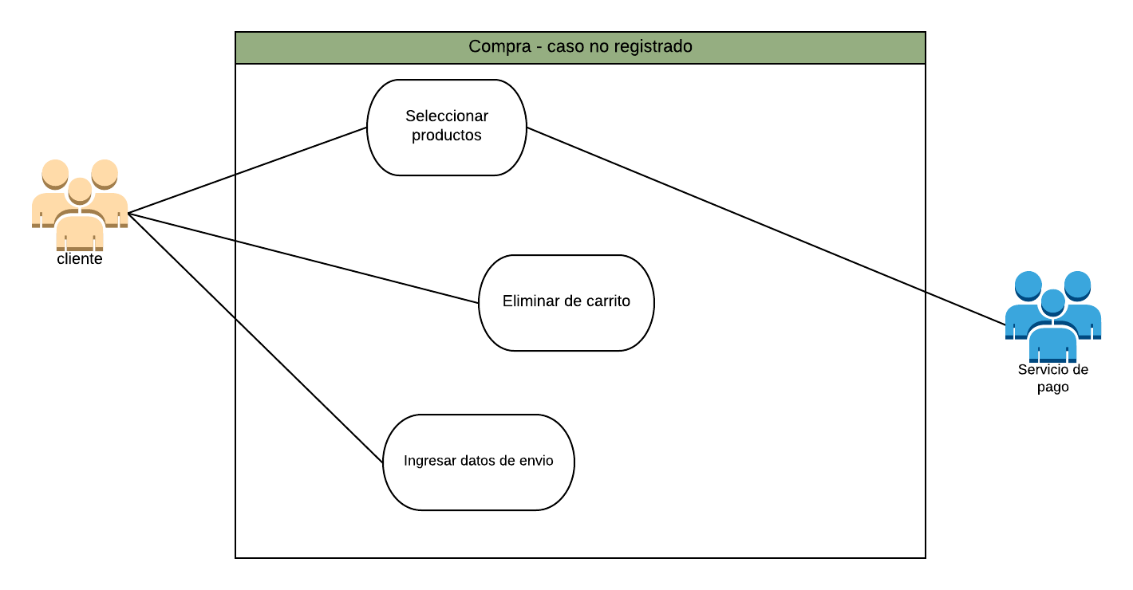

**4.2- Caso de uso de compra de cliente con cuenta:** como se ha dicho en anteriormente en este caso el cliente no tiene la necesidad de ingresar datos de envió, dado que este paso lo realiza al momento de crear la cuenta, en cuanto a las otras actividades es igual al caso anterior, y siguen interactuando los mismos actores.

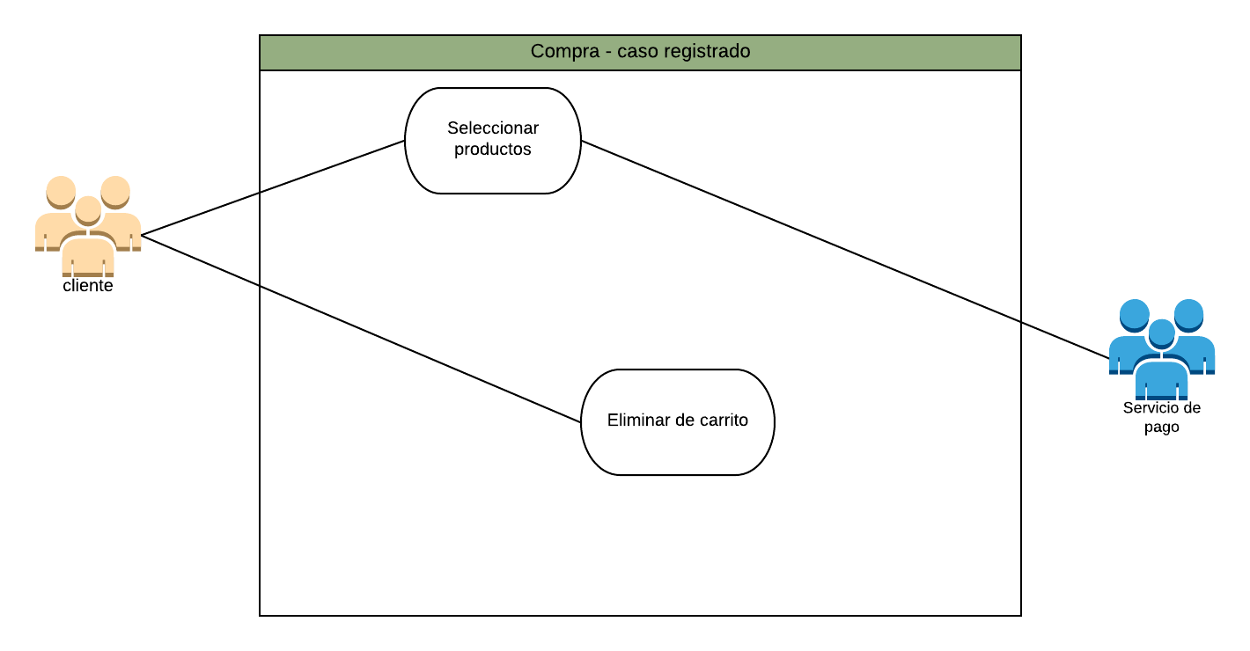

**4.3- Caso de usos de administrador del sistema:** aquí el único actor que interactúa con el sistema es el administrador, realizando actividades como registrar productos y ver stock.

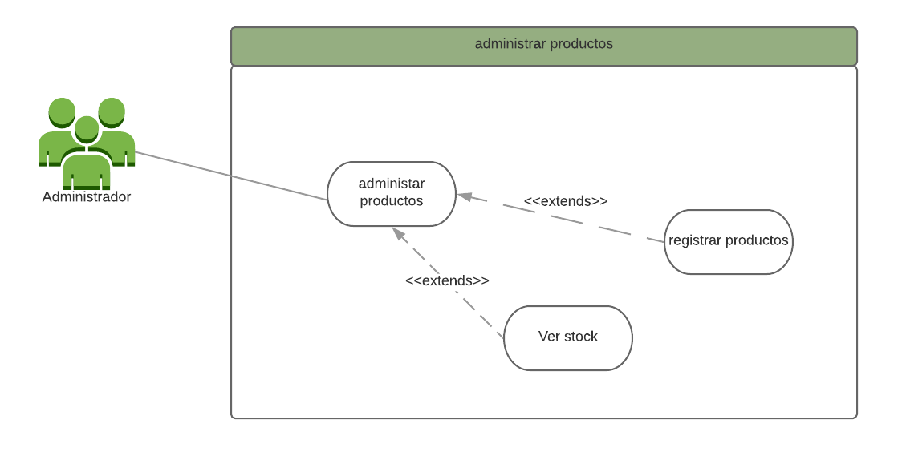

**4.4- caso de uso de creación de cuenta de usuario:** En este caso de uso el usuario entra en el proceso de crear una cuenta, el único actor en este caso sería el usuario, este interactúa con el sistema mediante las actividades de crear cuenta, ingresar datos personales, ingresar dirección de envió o datos de envió, esta acción se ve reflejada en el caso de usos de compra de usuario con cuenta.

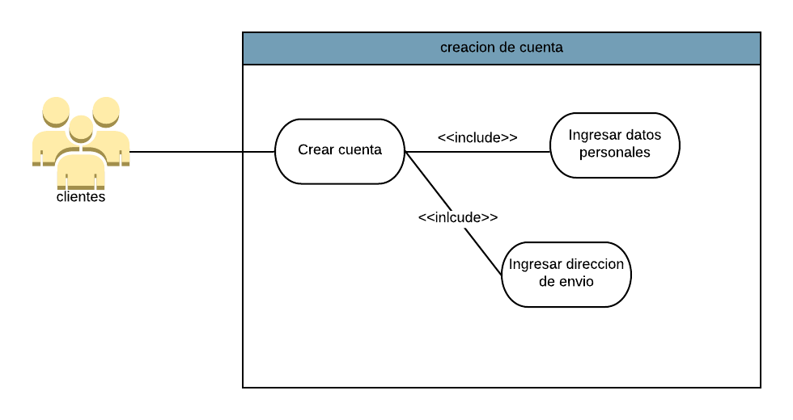

# **Plan de Trabajo:**

* 1. **Equipo de Trabajo:**

Para lograr el objetivo de simplificar el proceso de compra de calzado se dividirá el trabajo en los tres integrantes los cuales 2 de ellos serán desarrolladores de la página web y uno estará a cargo de la documentación de este mismo.

Fernando Del Pino: Encargado de la documentación y encargado de calidad.

Ignacio López: Programador y analista.

Felipe Castro: Diseñador y programador.

Cada integrante deberá dedicarle 8 horas hombre disponible semanalmente bajo la justificación de que sabemos que durante el trabajo puede existir un periodo el cual puede verse afectado por factores externos.

* 1. **Programación:**

El plan de trabajo para este proyecto es constituido por 6 hitos y sus plazos correspondientes.

1. Hito 1 Arquitectura: 30 de abril al 7 de mayo. Para este punto se dará un plazo de 7 días para definir una arquitectura optima y eficiente a la hora del desarrollo.
2. Hito 2 Estructura y Diseño: Del 8 al 14 de mayo. Durante este hito se buscará una estructura y diseño adecuada a la industria del calzado la cual genere una buena expectativa al usuario a la hora de ingresar a la página.
3. Hito 3 Desarrollo: 15 al 22 de mayo. Se trabajará en la interacción vendedor/administrador con la página web ya sea para agregar nuevos productos o modificar stock.  
   Casos de uso involucrados:RU1 – RU6
4. Hito 4 Desarrollo de los requerimientos de usuario:23 de mayo al 4 de junio. Se abordará cada requerimiento para lograr crear el carro de compra y proceso de compra del usuario.  
   Casos de uso involucrados:RU2- RU3-RU7-RU8
5. Hito 5 Desarrollo de cuentas de clientes:5 de junio al 12 del mismo mes. Este hito se enfocará en el proceso de creación de cuenta del usuario y la interacción que tiene con la página.  
   Casos de uso involucrados:RU4-RU5
6. Hito 5 Desarrollo de diseño:13 de junio al 18 de junio (plazo posiblemente extensible). Este punto se enfocará en los detalles de la página y algunos datos esenciales a la hora de decidir calzado.  
   Casos de uso involucrados:RU9-RU10

# **Componentes Técnicos de la Solución**

Toda la estructura debe estar catalogada de groso modo como un patrón de diseño de modelo-vista-controlador (MVC) ya que separa datos de la lógica de negocios enlazada a los usuarios(clientes) además de separar también al gestor controlador de eventos o acciones. Este patrón plantea la separación del problema en tres capas: la capa model, que representa la realidad; la capa controller , que conoce los métodos y atributos del modelo, recibe y realiza lo que el usuario quiere hacer; y la capa vista, que muestra un aspecto del modelo y es utilizada por la capa anterior para interactuar con el usuario.

-En este proyecto abordaremos diferentes patrones de diseño los cuales les dará una estructura definida y bien creada al proyecto un ejemplo de este es MVC como ya se había hablado, otro patrón como abstract factory nos permitirá crear una interfaz con conjunto de objetos relacionados sin necesidad de especificar en ningún momento cuáles son las implementaciones, de este modo facilitando la interfaz para el usuario. Ademas separando el proyecto en familias de clase según funcionalidad como es “registrar cuenta” , “compra de cliente registrado” entre otras; y de esta forma dándole un estructura definida a la creación del proyecto.

-Tanto el patron MVC como el abstract factory, le da una estructura definida al proyecto, de este modo podemos agrupar los requerimientos, y creando familia de clases según funcionalidad como por ejemplo, los requerimientos “crear cuenta” y recibir ofertas de “dicha cuenta”. Sin mencionar que nos ayudara a mejorar la representación visual, facilitar la corrección de errores ,permitir que el sistema sea escalable y agregar múltiples representaciones de datos.

# **Conclusiones**

Dentro del análisis expuesto, podemos llegar a entender que una solución factible es crear una página web que abastezca a los clientes que buscan comprar ciertos tipos de calzado donde esta solución busca ofrecer un mayor número de stock de zapatillas como en su variedad, para su venta en un servicio online que mediante los distintos requerimientos se buscara el optimizar la labor de venta de calzado presencial, además de intentar abarcar mayor clientela a las distintas marcas de calzado. Para ello se generó un cronograma en base a hitos los cuales establecerán las bases para el correcto y estructurado desarrollo del proyecto, donde a simple vista se podría complicar la labor en alguna situación dando en algunos casos plazos extensibles para ciertas labores, debido a los posibles riesgos de encontrarse con hitos de desarrollo que nos tomen más del tiempo establecido por razones tanto de replanteamiento de código como el corto plazo para implementar todas las funcionalidades, donde las posibles soluciones podrían ser el extender los periodos de entrega, ademas de cuestionar requerimientos que no sean parte del núcleo del programa o requerir mayor concentración de equipo para combinar ciertos hitos para atrasar bastantes las entregas, en caso de necesitarlo. Junto a esto tenemos en cuenta que todo lo que realicemos estará respaldado bajo los patrones de diseño de software que buscaran facilitar la creación del software de una forma ordenada y pautada acorde a las especificaciones del proyecto como las necesidades de usuarios.